**中之島中央エリア**

**第３工区**

**第２工区**

**第１工区**

**位置図（堂島川左岸）**

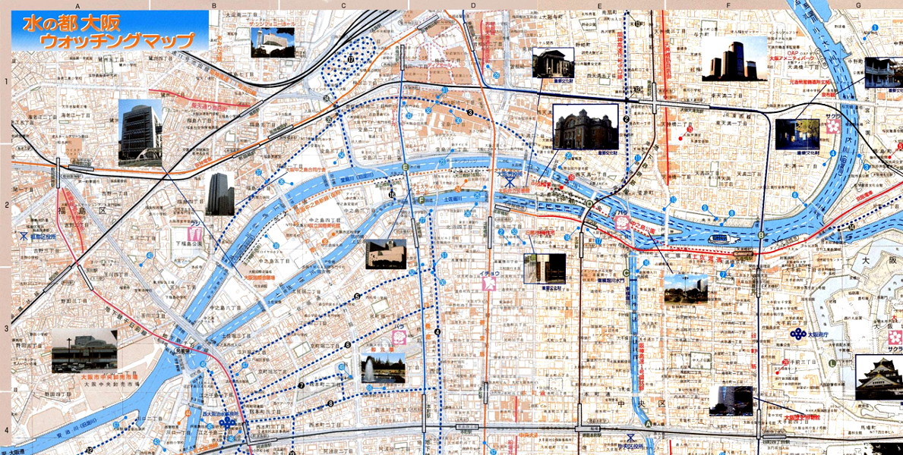

**堂島川左岸ライトアップ平面図**

第２工区 L = 200m

渡辺橋～中之島ガーデンブリッジ

第３工区　 L = 150m

水晶橋～鉾流橋

第１工区　 L = 380m

田蓑橋～渡辺橋

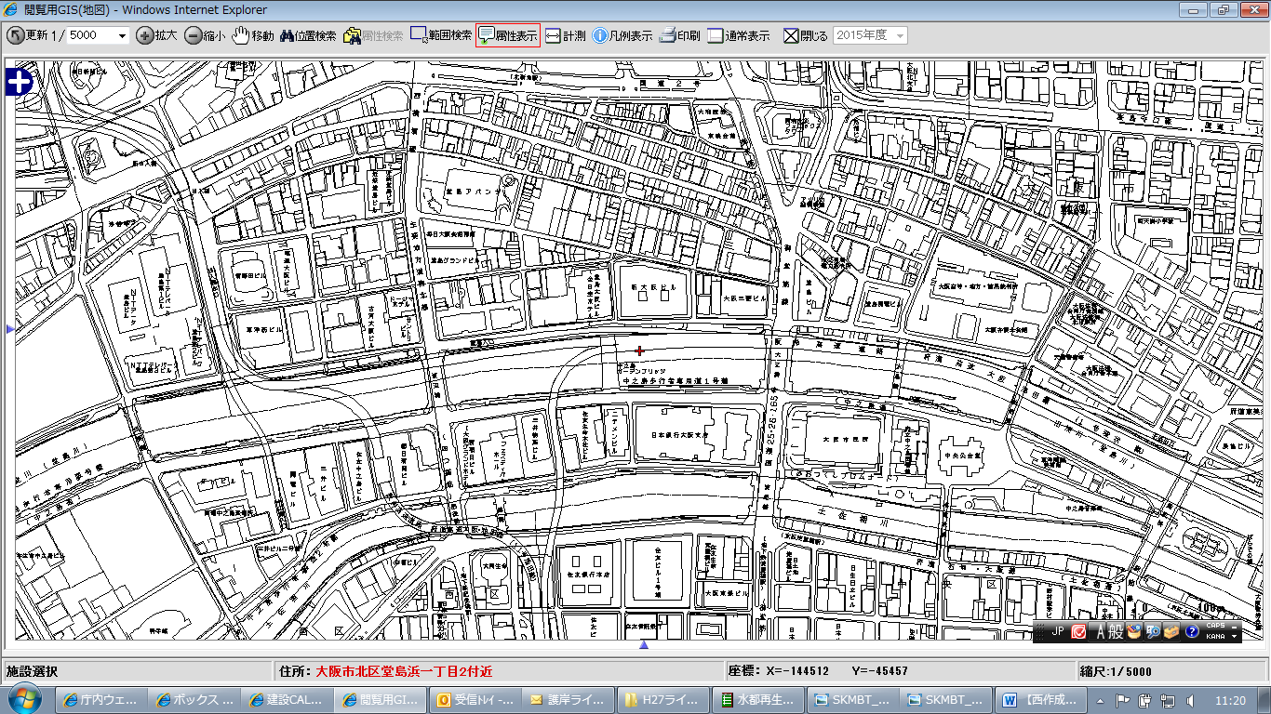



第１工区

標準断面図　①



第１工区

標準断面図　②



第２工区

標準断面図　①



第２工区

標準断面図　②



第３工区（一般部）

標準断面図

第３工区（導流堤部）

標準断面図



第３工区（水晶橋直上流、鉾流橋直下流）

標準断面図